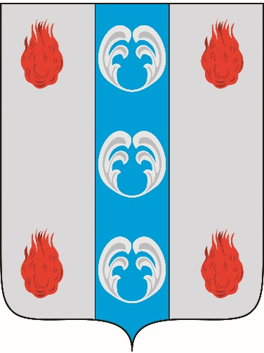
Периодическое печатное издание - муниципальная газета

ВЕСТНИК

ПОДДОРСКОГО

МУНИЦИПАЛЬНОГО

ОКРУГА

№ 46
вторник,
14 апреля
2026 года

ИЗВЕЩЕНИЕ О ПРОВЕДЕНИИ СОБРАНИЯ О СОГЛАСОВАНИИ
МЕСТОПОЛОЖЕНИЯ ГРАНИЦЫ ЗЕМЕЛЬНОГО УЧАСТКА
Кадастровым инженером Лозгачёвым Антоном Сергеевичем, почтовый адрес: 173009, г. Великий Новгород, ул. Славянская д. 45, кв. 42, e-mail: kadastr53@inbox.ru, тел.: +7 963 330 01 05, номер регистрации в государственном реестре лиц, осуществляющих кадастровую деятельность – 3920, выполняются кадастровые работы в отношении земельного участка с кадастровым номером 53:15:0080402:103, расположенного: Новгородская обл, -н Поддорский, с/п Селеевское, д Селеево, ул Железнодорожная, д 11.
Заказчиком кадастровых работ является Ерина Анастасия Валерьевна, 174450, Новгородская обл., г. Великий Новгород, ул. Б. Московская, д. 128, к. 1, кв. 32, тел.: 89116404053.
Собрание заинтересованных лиц по поводу согласования местоположения границы состоится 15 мая 2026г. в 09 часов 00 минут по адресу: г. Великий Новгород, ул. Славянская д. 45, кв. 42.
С проектом межевого плана земельного участка можно ознакомиться по адресу: г. Великий Новгород, ул. Славянская д. 45, кв. 42.
Возражения по проекту межевого плана и требования о проведении согласования местоположения границ земельных участков на местности принимаются с 14 апреля 2026 г. по 14 мая 2026 г. по адресу: г. Великий Новгород, ул. Славянская д. 45, кв. 42.
Смежные земельные участки, с правообладателями которых требуется согласовать местоположение границы:
- кадастровый номер 53:15:0080402:102, расположенный: Новгородская обл, р-н Поддорский, с/п Селеевское, д Селеево, ул Железнодорожная, д 13.
При проведении согласования местоположения границ при себе необходимо иметь документ, удостоверяющий личность, а также документы о правах на земельный участок (часть 12 статьи 39, часть 2 статьи 40 Федерального закона от 24 июля 2007 г. № 221-ФЗ “О кадастровой деятельности”).

Главный редактор: Панина Е.В.
Адрес редакции: 175260, с. Поддорье, ул. Октябрьская, д. 26
Тел./факс: 8(81658)71381
E-mail: adm@admpoddore.ru
Интернет– страница газеты: https://admpoddore.gosuslugi.ru/
Тираж: 25 экз.
Материалы этого выпуска публикуются бесплатно.

Номер свидетельства о регистрации, дата регистрации: не требует регистрации на основании ст. 12 закона РФ от 27.12.1991 № 2124-1 «О средствах массовой информации».
Учредитель: Дума Поддорского муниципального округа
Издатель: Администрация Поддорского муниципального округа
Адрес издателя: 175260, с. Поддорье, ул. Октябрьская, д. 26

